Histoire des arts
Thématique : « Arts, réalités, imaginaires »
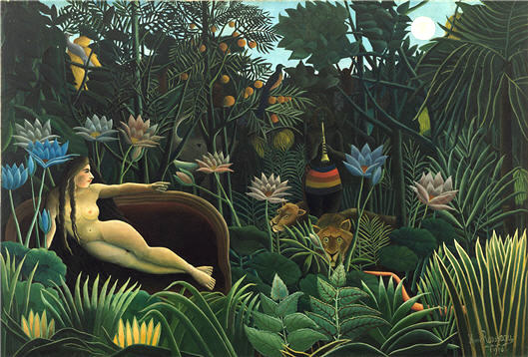
Henri Rousseau dit Le Douanier Rousseau, Le Rêve, 1910, huile sur bois, 204,5 X 298,5 cm, Museum of Modern Art, New-York

 Première impression
- Trouvez cinq mots qui expriment ce que vous ressentez à la vue de ce tableau. Quels sont parmi les cinq sens, ceux qui vous semblent le plus convoqués ?

- Quelle est l’impression générale qui se dégage de ce tableau ? Pourquoi ?

3. Repérez et entourez sur le tableau : un singe, un oiseau, un éléphant, un serpent

 Analyse du tableau
4.Faites une lecture précise des différents éléments représentés sur ce tableau. En quoi cette œuvre fait-elle appel à l’imaginaire ?

5.Etudiez les proportions de chaque élément. Vous semblent-elles respecter la réalité ? Comment interprétez-vous ce choix du peintre ?

6.Tracez les deux diagonales qui construisent ce tableau. Où se croisent-elles ?

En complément
